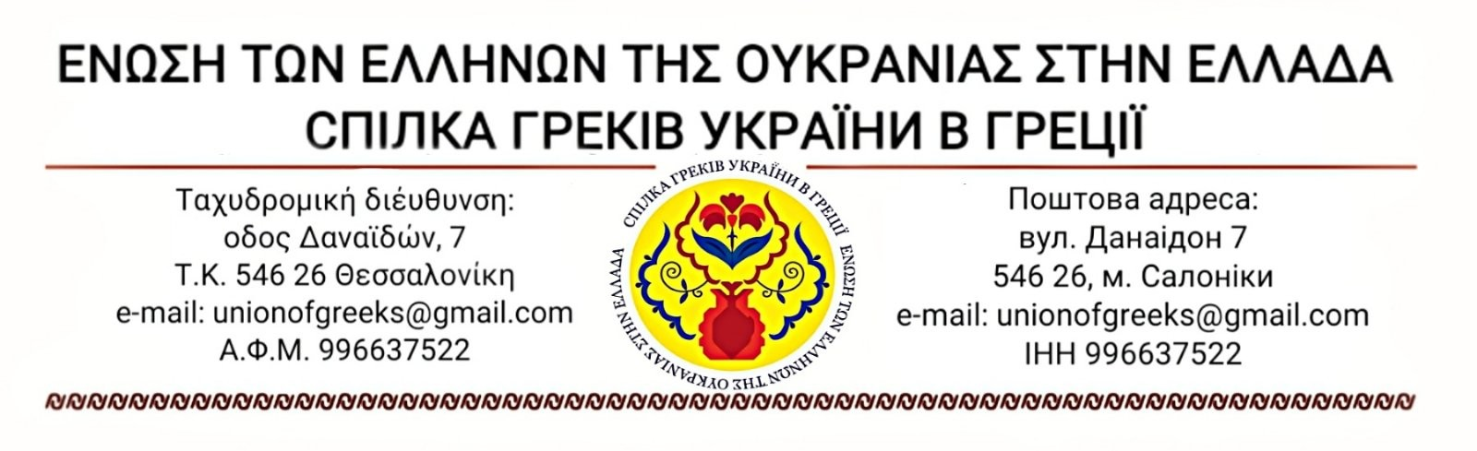

Θεσσαλονίκη Στην πρόεδρο της Ελληνικής Εταιρεί Αυστρίας,
06.02.23 γραμματέα του Συμβουλίου
Αρ.πρ. 90 Απόδημου Ελληνισμού
κα Όλγα Σαραντοπούλου

Αγαπητή
κυρία Σαραντοπούλου,

Εξ ονόματος της Ένωσης Ελλήνων της Ουκρανίας στην Ελλάδα σας εκφράζουμε τις θερμές ευχαριστίες μας για τη σημαντική δωρεά σας για την κάλυψη βασικών αναγκών των πρωσφύγων από την Ουκρανία σε είδη καθαρισμού και σε προϊόντα περιποίησης για το σώμα και τα μαλλιά.
Η παρούσα επιστολή αποτελεί ελάχιστη ένδειξη εκτιμήσεως έναντι της αξιόλογης και αξιέπαινης πράξης σας και προσβλέπουμε στην εθελοντική σας αρωγή μελλοντικά και ευχόμαστε ολόψυχα υγεία και ευημερία σε εσάς και την οικογένειά σας.
Αυτές οι πράξεις συμπαράστασης και αλληλοβοήθειας θεωρούμε ότι στις σημερινές εποχές θα πρέπει να αναδεικνύονται ώστε να γνωρίζουν όλοι ποιοι στηρίζουν με τις πράξεις τους τους Έλληνες της Ουκρανίας.
Με εκτίμηση,
Η πρόεδρος
της
Ένωσης
Ελλήνων

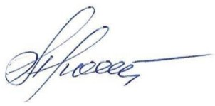
Ελλάδα
της Ουκρανίας στην
Αλεξάνδρα
Προτσένκο-Πιτσατζή.

